**Rapport de séance**

Réalisation

Travail collectif effectué lors de cette séance :

Nous avons d’abord commencé par connecter les deux modules Bluetooth ( HC-05 et HC-06) entre eux à l’aide de 2 cartes Arduino uno.

Le module HC-05 qui est censé être le maitre a du nécessairement subir quelques modifications de programmes avant de pouvoir le connecter avec le module HC-06 qui lui est l’esclave

Nous avons ensuite pris en main le module Esplora qui est une télécommande avec joystick boutons LEDs et Buzzer (contenant une carte arduino intégrée)

Tout d’abord nous avons visualisé le fonctionnement du joystick

Ensuite nous nous sommes focalisés sur les 4 boutons qui se situent à droite de la manette

Ensuite nous avons pris connaissance des buzzer et LED

Pour finalement décider de mettre en place un mini programme de prise en main qui regroupe toutes les options de la manette qui sont intéressantes pour notre projet

Difficultés

Le module HC-05 (Bluetooth) a dû être reprogrammé en 38400 pour pouvoir discuter avec la carte arduino, ce que nous avions oublié de faire avant

Le module HC-06 quant à lui n’a pas présenté de problème majeur car il a déjà été étudié en cours de TD en début d’année

Finalement le module Esplora n’a pas été très difficile à comprendre il aura juste fallu quelques minutes et quelques recherches internets pour s’adapter à son utilisation

Moteur 3

Moteur 4

Moteur 2

Piles

Moteur 1

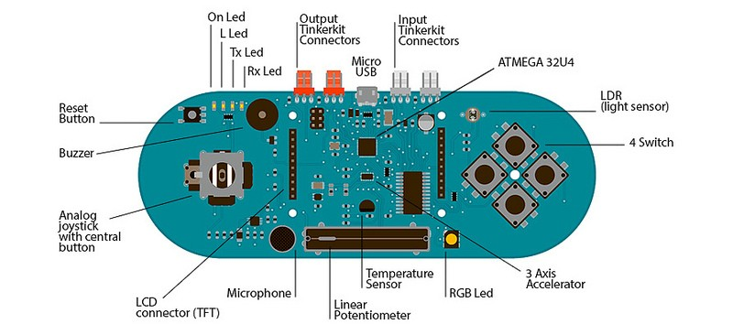

Finalement la semaine prochaine nous envisageons de regrouper tous les mini-programmes déjà fait et de les mettre en commun pour créer le premier gros programme de la voiture et enfin aller au Fab-Lab pour créer notre voiture (ou du moins une première tentative)